תרגול גרפים וטבלה – חקר מדעי
- טבלה
לפנייך טבלה המציגה את השפעת הטמפרטורה על שיעור הבקיעה של האפרוחים:
טמפרטורה (מעלות צלזיוס) | אחוזי הבקיעה של האפרוחים (באחוזים)
20 | 40
25 | 42
30 | 55
37 | 80
42 | 85
50 | 40

- מהי הטמפרטורה הטובה ביותר לבקיעת האפרוחים?_________

- כתוב נכון /לא נכון
- ככל שהטמפרטורה במדגרה עולה אחוזי הבקיעה עולים_____
- ככל שאחוזי הבקיעה עולים הטמפרטורה עולה________
- הטמפרטורה משפיעה על אחוזי הבקיעה ________
- ב37 מעלות צלזיוס אחוזי הבקיעה הם הגבוהים ביותר._________
- בטמפרטורה 20 ו50 מעלות אחוזי הבקיעה הנמוכים ביותר _________
- גרף עוגה

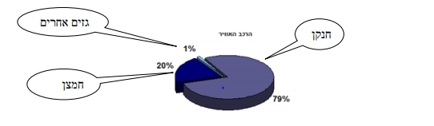
  - מהו נושא הגרף? __________________________________________
  - מה מציינים הפלחים השונים? __________________________________
  - מהו אחוז החנקן באטמוספירה? ________________________________
  - איזה גז מהווה כ % 20 מהאטמוספירה? ___________________________
  - היכן ניתן למצוא בגרף נתונים לגבי אחוזי הגזים: של פחמן דו חמצני, ארגון, ניאון ואוזון?__________________________________________________
- גרף קווי

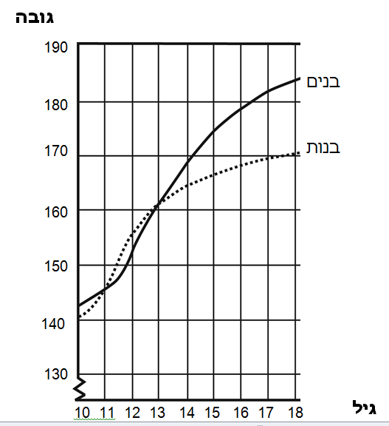
- מהו גובה הבנות בגיל 17?_______________
- מהו גובה הבנים בגיל13 ? _______________
- מי יותר גבוה בגיל 18_?_______________
- באילו גילאים גובה הבנים והבנות יהיה זהה.?________
- תן כותרת לגרף_________________________
- גרף עמודות
ממיני האלמוגים שמולבנים מאוד הוא האלמוג אוֹקוּלִינָה פָּטָגוֹנִיקָה, הנפוץ בים התיכון. חוקרים ישראלים רצו לבדוק אם החיידק וִיבְּרִיוֹ משפיע על הלבנת אלמוגים מהמין הזה. לשם כך הם ערכו ניסוי:¹ הם גידלו אלמוגי אוקולינה פטגוניקה שאינם מולבנים בשני אקווריומים. התנאים בשני האקווריומים היו זהים ודומים לתנאים שבבית הגידול הטבעי של האלמוגים. לאקווריום אחד הוסיפו החוקרים את החיידק ויבריו ואת חומרי המזון שלו, ולאקווריום האחר הוסיפו החוקרים את חומרי המזון של החיידק הזה ללא החיידק.
החוקרים חישבו את אחוז הפוליפים שהולבנו בשני האקווריומים בימים שונים.
תוצאות הניסוי מובאות בגרף הזה:
א. איזו מסקנה אפשר להסיק בעקבות תוצאות הניסוי?
1. נוכחות החיידק ויבריו במים גורמת להלבנה רבה יותר של האלמוגים.
2. ככל שמספר החיידקים מהסוג ויבריו רב יותר, כך אחוז הפוליפים שהולבנו גדול יותר.
3. 70% פוליפים הולבנו בנוכחות החיידק ויבריו עד יום 36.
4. הלבנת האלמוגים מתרחשת רק בנוכחות החיידק ויבריו.
ב. מדוע הוסיפו החוקרים את חומרי המזון של החיידק לשני האקווריומים?
1. כדי לבדוק את ההשפעה של הלבנת אלמוגים על חומרי המזון.
2. כדי לבדוק את ההשפעה של הלבנת האלמוגים על נוכחות החיידק.
3. כדי לוודא שההבדל במידת ההלבנה בין שני האקווריומים נובע רק מחומרי המזון.
4. כדי לוודא שההבדל במידת ההלבנה בין שני האקווריומים נובע רק מנוכחות החיידק.

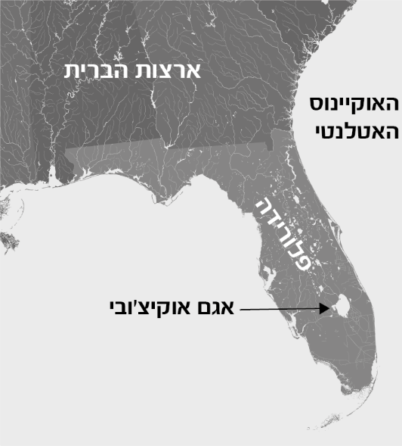
M. Shcherbyna / Shutterstock.com

תוצאות המדידה מובאות בגרף הזה:
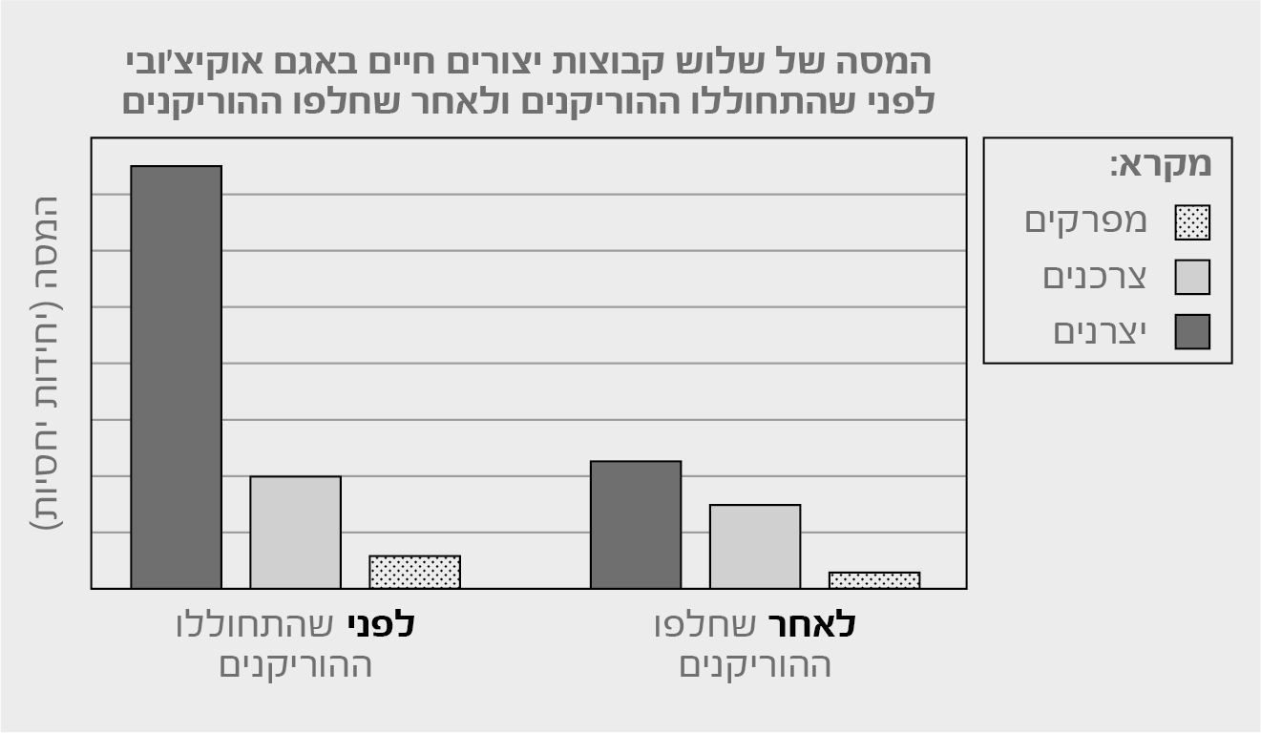
חוקרים בתחום מדעי הסביבה טוענים כי הרוחות
העזות הנושבות בהוריקן והגשם הרב שהוא
מביא עימו מערערים את יציבותן של מערכות
אקולוגיות.
אחד המחקרים בנושא נערך באגם אוֹקִיצ'וֹבִּי
שבפלורידה (בארצות הברית).² באזור האגם
התחוללו הוריקנים בשנים 2004–2005.
החוקרים מדדו את המסה של שלוש קבוצות
יצורים חיים באגם לפני שהתחוללו ההוריקנים
ולאחר שחלפו ההוריקנים.

מה קרה למסה של קבוצת היצרנים ולמסה של קבוצת הצרכנים בעקבות ההוריקנים?
1. המסה של קבוצת היצרנים גדלה, והמסה של קבוצת הצרכנים קטנה.
2. המסה של קבוצת היצרנים קטנה, והמסה של קבוצת הצרכנים גדלה.
3. המסה של שתי הקבוצות גדלה.
4. המסה של שתי הקבוצות קטנה.

